钴行业VIP周刊（1.14-1.18）

目 录

价格行情 2
MB钴近期走势图 2
国内金属钴产品价格（1.14-1.18） 2
2012年12月英国《金属导报》月平均价 3
新闻动态 3
三星电子去年四季度营业利润同比翻番 3
等离子电视成弃儿 松下关闭上海工厂 3
一周评述 4
本周钴市报价稳中小涨 4

联系我们：
北京创意坊科技有限公司
地址：北京市朝阳区高碑店盛世龙源12号楼
邮编：100022
总机：+86-10-58303328

价格行情

MB钴近期走势图

国内金属钴产品价格（1.14-1.18）
产品 | 单位 | 最低价 | 最高价
南非进口 CIF到岸价 | 美元/磅 | 9.2 | 9.5
氧化钴（72%） | 万元/吨 | 15 | 15.2
四氧化三钴（电池级） | 万元/吨 | 15.5 | 16
国内钴板 | 万元/吨 | 20.6 | 21.2
钴粉 | 万元/吨 | 24.5 | 25
硫酸钴（≥20.5%） | 万元/吨 | 4 | 4.2
草酸钴（≥31.5%） | 万元/吨 | 7.2 | 7.4
氯化钴（≥24.2%） | 万元/吨 | 4.85 | 5.2
钴酸锂 | 万元/吨 | 17.8 | 18
碳酸钴（45%以上） | 万元/吨 | 10 | 10.1

2012年12月英国《金属导报》月平均价
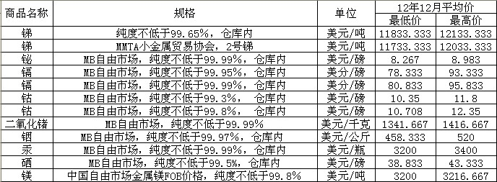

新闻动态

三星电子去年四季度营业利润同比翻番
韩国三星电子公司8日发布盈利预报称，2012年第四季度公司营业利润额将同比翻番，并创出纪录新高。
三星电子预计，2012年10月至12月，公司营业利润将达8．8万亿韩元（约合83亿美元），高出8．7万亿韩元的市场人士预期中值；同期公司营业收入将达56万亿韩元（约合528亿美元），同比增长约18％。
市场人士预计，约有70％的营业利润将来自三星电子的移动业务部门，这主要是受益于公司Galaxy系列智能手机和平板电脑的热销。
三星电子是全球最大的移动手机、记忆芯片以及电视机生产商。

等离子电视成弃儿 松下关闭上海工厂
日前，有媒体报道称，松下公司在上海的等离子电视组装工厂已经停工，该工厂停工后将被关闭。松下将在2013年底前对制造子公司进行清算，相关员工将全部离职。
《每日经济新闻》记者随即向松下中国方面进行确认，松下中国方面表示确有其事，并声称上海的等离子电视组装工厂即上海松下等离子有限公司(以下简称上海松下等离子)于去年11月底就已经进行停工清算，而等离子的销售与生产业务则转移到位于山东省的液晶电视组装工厂。

一周评述

本周钴市报价稳中小涨
中商网讯：本周钴市场继续延续上周涨势，报价上涨，市场整体比较稳定，由于春节假期将至，询盘略有增多，但下游对于厂家报价表示难以接受，市场成交清淡。MB高等级钴报价从11.5-12.8美元上涨到了11.85-13美元，低等级钴从11.1-12.4美元上涨到了11.5-12.4美元。国内电解钴报价在20.6-21.2万元，较上周变化不大，询盘较多，但实际成交不尽人意。
钴盐产品也都比较稳定，受到成本的支撑，报价都有所上涨，成交较元旦前略有增加。很多钴盐厂家在去年价格一路下跌的行情下，选择了停产减产，所以今年年初随着询盘采购的增加，供应商们发现库存比较紧张。再加上钴精矿价格的上涨，一直很难采购到低价货，所以厂家大多都还没有签订长单。惜售行为显现。
四氧化三钴的价格报价比较稳定，由于多数消费商还坚持在15.5万元附近采购，所以对于16万元的高价比较抵触，采购行为不是很活跃。但是个别在元旦前没有采购手中库存不多的下游还是需要原料继续维持生产，所以来市场采购，但是整体量不大，因为大家对后市不太看好，所以不敢一次性囤货。
本周钴市场虽然价格都在上涨，但是交投清淡，高价成交的不是很多，年前下游采购意向不大，多为现用现买维持生产。很多生产商都表示对后市不是很乐观，希望春节后价格还能坚挺。

